Nombre | Número de lados y figura | Figura
 |  | 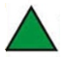
 |  | 
 |  | 
 |  | 
 |  | 
 |  | 
 |  | 
 |  | 
 |  | 
 |  | 
 |  | 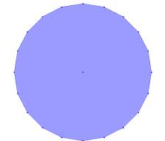
- Completa la siguiente tabla:

- Clasifica los triángulos en función de sus lados, escribe cómo se llaman y por qué:
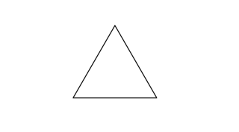
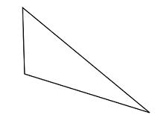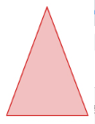

- Clasifica los triángulos en fijándote sólo en los ángulos y escribe cómo se llaman:
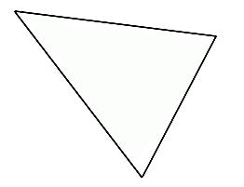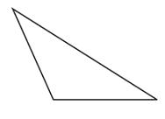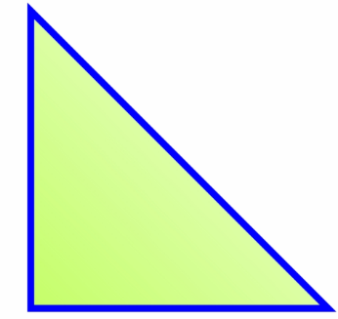

- Fíjate y pon las dos clasificaciones de cada triángulo, mirando el tipo de ángulos y viendo si hay algún lado que sea igual.
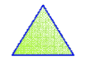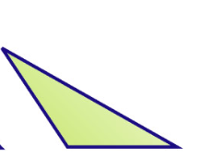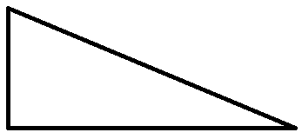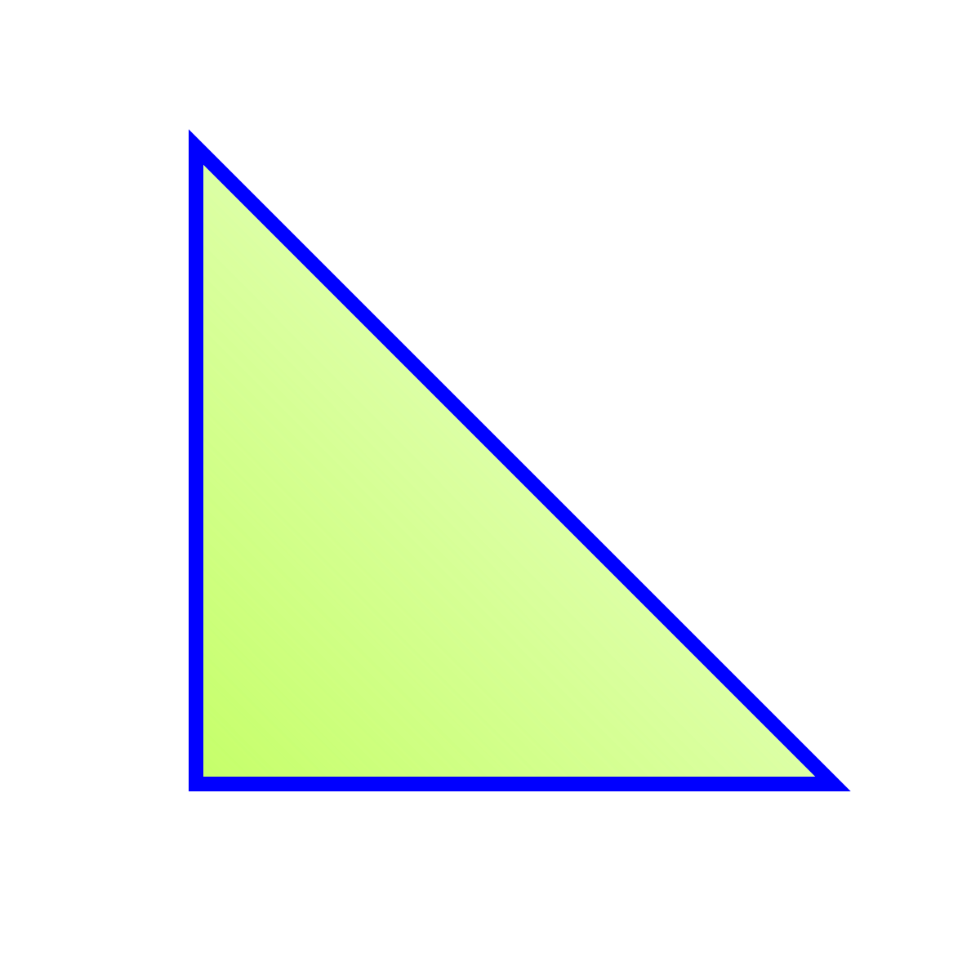

- Clasifica los siguientes cuadriláteros explicando como son en función de sus lados y ángulos:
Nombre | Figura | Descripción
 | 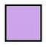
 | 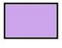
 | 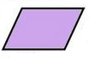
 | 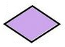
 | 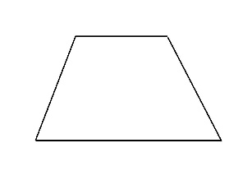
 | 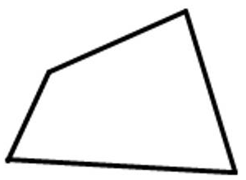

- Pon las partes señaladas en las siguientes imágenes:
